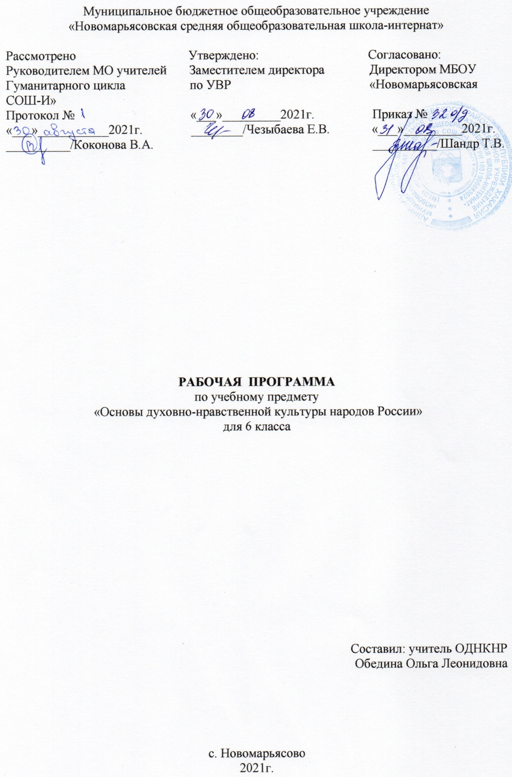
1.Пояснительная записка
Предмет «Основы духовно-нравственной культуры народов России» продолжает формирование первоначальных представлений о светской этике, традиционных религиях России, их роли в культуре, истории и современности нашей страны и всего мира. Материал учебника дает возможность расширить и систематизировать знания о великой российской культуре, о нравственных ценностях, которые являются основополагающими для нашей многонациональной страны. В федеральном государственном образовательном стандарте основного общего образования учебный предмет «Основы духовно-нравственной культуры народов России» определен как курс, направленный на формирование первоначальных представлений о светской этике, о традиционных религиях, их роли в культуре, истории и современности. Особенность данного учебного курса состоит в том, что расширение знаний обучающихся сочетается с воспитанием ценностных отношений к изучаемым явлениям: внутренней установки личности поступать согласно общественным нормам, правилам поведения и взаимоотношений в обществе.
Цель курса: «Основы духовно-нравственной культуры народов России» призван обогатить процесс воспитания не только новым содержанием (ознакомление с традиционными религиями Российского государства), но и новым пониманием сущности российской культуры, развивающейся как сплав национальных традиций и религиозных верований. Исходя из этого особое значение курса «Основы духовно-нравственной культуры народов России» заключается в раскрытии общечеловеческих ценностей, которые объединяют (а не разъединяют) светскость и религиозность. Особое значение изучения данного предмета младшими подростками определяется их возрастными и познавательными возможностями: у детей 10-12 лет наблюдается большой интерес к социальному миру, общественным событиям, они открыты для общения на различные темы, включая религиозные. Школьники этого возраста уже располагают сведениями об истории нашего государства, ориентируются в понятии «культура». У них развиты предпосылки исторического мышления, на достаточном уровне представлено логическое мышление, воображение, что позволяет решать более сложные теоретические задачи и работать с воображаемыми ситуациями. Пятиклассники могут читать более серьезные тексты, исторические документы, они достаточно хорошо владеют информационными умениями и способны работать с информацией, представленной в разном виде (текст, таблица, диаграмма, иллюстрация и пр.).
Задачи курса: Для реализации поставленных целей курса рекомендовано сочетание разных методов обучения – чтение текстов учебника, анализ рассказа учителя, работа с информацией, представленной в иллюстрации и т.д. обеспечивают: – организацию диалога различных культур, раскрытие на конкретных примерах (из реальной жизни, истории России, религиозных учений) особенностей взаимодействия и взаимовлияния разных этнических культур; пятиклассники продолжают работать с рубриками учебника «Обсудим вместе», «Жил на свете человек», «Путешествие вглубь веков», «По страницам священных книг»; – отражение основного содержания текстов учебника в иллюстративном ряде (рубрика учебника «Картинная галерея», тематические фотографии и рисунки, схемы); – последовательное введение новых терминов и понятий, культуроведческого и религиозного содержания (текстовое объяснение; наличие толкового словарика). Таким образом, характеризуя данный учебный предмет, следует подчеркнуть его интегративный характер: изучение направлено на образование, воспитание и развитие школьника при особом внимании к его эмоциональному развитию. Учебный курс разбивается на следующие основные разделы: 1. Формирование понятия «культура», ознакомление с ролью и значением российской культуры в мировом сообществе (раздел «В мире культуры»). 2. Характеристика общечеловеческих ценностей, их представленность в повседневной жизни народа и особое значение в чрезвычайных моментах истории страны (разделы «Нравственные ценности российского народа», «Как сохранить духовные ценности», «Твой духовный мир»). 3. Истоки становления общечеловеческих ценностей, раскрытие вклада различных религий в формирование законов и правил жизни в обществе (раздел «Религия и культура»). Предмет «Основы духовно-нравственной культуры народов России» в основной школе является частью всего учебно-воспитательного процесса и тесно связан с содержанием других предметных областей, прежде всего, «Обществознания», «Литературы», «Истории», «Изобразительного искусства» «Краеведения».
В соответствии с учебным планом учебного заведения на 2021/2022 учебный год на предмет «Основы духовно - нравственной культуры народов России» в 5 классе отведено 34 часа в год (1 час в неделю).
Программа разработана на основе авторской программы для общеобразовательных учреждений «Основы православной культуры». Автор - кандидат богословия протоиерей Виктор Дорофеев, кандидат педагогических наук О.Л. Янушкявичене, «Про – Пресс», М., 2008 г., рассчитанной на 34 часа в год. Учебное пособие: «Основы духовно-нравственной культуры народов России. Основы православной культуры» издательства «Русское слово». для 6 класса общеобразовательных организаций / протоиерей Виктор Дорофеев, О.Л. Янушкявичене. – М.: ООО «Русское слово – учебник», 2019.(ФГОС. Инновационная школа)
Основы духовно-нравственной культуры народов России. Н.Ф. Виноградова, В.И. Власенко, А.В. Поляков. «Вентана-Граф» 2019 год.
Возможные риски: актированные дни (низкий температурный режим, карантин (повышенный уровень заболеваемости), больничный лист, курсовая переподготовка, семинары. В случае болезни учителя, курсовой переподготовки, поездки на семинары, больничного листа, уроки, согласно рабочей программы, будет проводить другой учитель соответствующего профиля. Возможен вариант переноса тем уроков во внеурочное время (элективные учебные предметы, факультативы, консультации, предметные недели). В случае карантина, актированных дней возможно внесение в изменение в график годового календарного года по продлению учебного года, либо перенос каникулярных периодов в другое время.
Специфика класса: В классе 18 обучающихся: 13 девочек, 5 мальчиков, 1 девочка занимается по АООП. В этом учебном году продолжить развивать навык сотрудничества, умение контролировать и оценивать учебные действия в соответствии с поставленной задачей, формировать мотивацию к творческому труду. Уровень подготовки учащихся свидетельствует о следующих проблемных моментах: развитие коммуникативных компетенций, выработка произвольного внимания; умение самостоятельно находить и использовать нужный материал по темам уроков в дидактической литературе, умение пользоваться различными ресурсами (энциклопедии, интернет и др. литература).

2.Планируемые результаты.

Личностные цели представлены двумя группами. Первая отражает изменения, которые должны произойти в личности субъекта обучения. Это:
• готовность к нравственному саморазвитию; способность оценивать свои поступки, взаимоотношения со сверстниками;
• достаточно высокий уровень учебной мотивации, самоконтроля и самооценки;
• личностные качества, позволяющие успешно осуществлять различную деятельность и взаимодействие с ее участниками.
Другая группа целей передает социальную позицию школьника, сформированность его ценностного взгляда на окружающий мир:
формирование основ российской гражданской идентичности, понимания особой роли многонациональной России в современном мире; воспитание чувства гордости за свою Родину, российский народ и историю России; формирование ценностей многонационального российского общества;
• воспитание уважительного отношения к своей стране, ее истории, любви к родному краю, своей семье, гуманного отношения, толерантности к людям, независимо от их возраста, национальности, вероисповедания;
• понимание роли человека в обществе, принятие норм нравственного поведения, правильного взаимодействия со взрослыми и сверстниками;
• формирование эстетических потребностей, ценностей и чувств.
Метапредметные результаты определяют круг универсальных учебных действий разного типа (познавательные, коммуникативные, рефлексивные, информационные), которые успешно формируются средствами данного предмета. Среди них:
• владение коммуникативной деятельностью, активное и адекватное использование речевых средств для решения задач общения с учетом особенностей собеседников и ситуации общения (готовность слушать собеседника и вести диалог; излагать свое мнение и аргументировать свою точку зрения, оценивать события, изложенные в текстах разных видов и жанров);
• овладение навыками смыслового чтения текстов различных стилей и жанров, в том числе религиозного характера; способность работать с информацией, представленной в разном виде и разнообразной форме;
• овладение методами познания, логическими действиями и операциями (сравнение, анализ, обобщение, построение рассуждений);
• освоение способов решения проблем творческого и поискового характера;
• умение строить совместную деятельность в соответствии с учебной задачей и культурой коллективного труда.
Предметные результаты обучения нацелены на решение, прежде всего, образовательных задач:
• осознание целостности окружающего мира, расширение знаний о российской многонациональной культуре, особенностях традиционных религий России;
• использование полученных знаний в продуктивной и преобразующей деятельности; способность к работе с информацией, представленной разными средствами;
• расширение кругозора и культурного опыта школьника, формирование умения воспринимать мир не только рационально, но и образно.

3. Содержание учебного курса «ОДНКНР»

Общая характеристика учебного предмета.
В ФГОС основного общего образования курс «Основы духовно-нравственной культуры народов России» определён как курс, направленный на формирование представлений о морали и духовности традиционных религиях, их роли в культуре, истории и современности. Особенность курса состоит в том, что расширение знаний школьников сочетается с воспитанием ценностных отношений к изучаемым явлениям: внутренней установки личности поступать согласно общественным правилам и нормам. Изучение курса направлено на развитие школьника при особом внимании к его эмоциональному развитию.
Введение. Что такое нравственность (1 ч.).
Раздел 1. Традиции народов России (8 ч.) Влияние нации на формирование народности. Традиции и обычаи русского народа. Традиции и обычаи татарского народа. Традиции и обычаи украинского и белорусского народов. Традиции и обычаи башкирского народа. Традиции и обычаи народов Кавказа и Закавказья. Традиции и обычаи малых народов.
Раздел 2. Традиционные религии России (7 ч.) Вклад религии в развитие материальной и духовной культуры общества. Принятие христианства на Руси, влияние Византии. Христианские конфессии. Первые мусульманские государства на территории России. Направления в исламе. Народы России, исповедующие буддизм. Течения в буддизме.
Раздел 3. Влияние культуры на личность (2 ч.) Невозможность жизни человека вне культуры. Влияние характера личности на её вклад в культуру.
Раздел 4. Менталитет народов России (7 ч.) Особенности менталитета русского народа. Особенности менталитета украинского и белорусского народов. Особенности менталитета татарского народа. Особенности менталитета башкирского народа. Особенности менталитета казахского народа. Особенности менталитета малых народов России.
Раздел 5. Культура и нравственность (8 ч.) Законы нравственности – часть культуры общества. Роль семьи в жизни человека. Православные Софийские соборы. Совесть.
Честь. Героизм. Культура поведения человека. Этикет в разных жизненных ситуациях.
Контрольные работы (2). Итоговый урок.

4. Календарно - тематическое планирование курса
«Основы духовно-нравственной культуры народов России»

№  п\п | Название раздела, темы | Кол-во  часов | Планируемая дата проведения | Фактическая  дата  проведения
Нравственность и культура. Истоки понятий. |  | 7
1 | Вводный урок. Нравственность и культура. Истоки понятий. Священные писания. | 1 | 06.09
2 | Законы нравственности – часть культуры общества. Входная контрольная работа. | 1 | 13.09
3 | Культура поведения человека в мультикультурном обществе | 1 | 20.09
4 | Культура поведения. Верность, героизм, патриотизм.  Контрольная работа. | 1 | 27.09
5 | Этикет в разных жизненных ситуациях. | 1 | 04.10
6 | Культура поведения человека. Совесть, честь. | 1 | 11.10
7 | Влияние культуры на личность. Любовь к ближнему. | 1 | 18.10
Традиционные религии России. Православие, ислам, иудаизм, буддизм. Верования малых народов России. |  | 18
8 | Традиционные религии в России | 1 | 25.10
9 | Православие. Библия. Евангелия. | 1 | 08.11
10 | Православие. Истоки. | 1 | 15.11
11 | Священные писания в православии. Истории ветхозаветных героев. | 1 | 22.11
12 | Нравственные основы жизни православного человека. | 1 | 29.11
13 | Притчи. Заповеди блаженства. О силе молитвы. | 1 | 06.12
14 | Виртуальное посещение православного храма. Изображения Евангельских событий в росписях храмов. | 1 | 13.12
15 | Вклад христианской православной религии в развитие духовной культуры. Контрольная работа | 1 | 20.12
16 | Христианские конфессии. | 1 | 10.01
17 | Основы религии ислам. Первые мусульманские государства на территории России. | 1 | 17.01
18 | Народы России, исповедующие ислам. | 1 | 24.01
19 | Основы буддизма. Направления в буддизме. | 1 | 31.01
20 | Народы России, исповедующие буддизм. | 1 | 07.02
21 | Течения в буддизме. Нравственные основы буддизма. | 1 | 14.02
22 | Вклад буддистской религии в развитие духовной культуры народов России. | 1 | 21.02
23 | Основы религии иудаизм. Жители России, исповедующие иудаизм. | 1 | 28.02
24 | Нравственные основы иудаизма. | 1 | 07.03
25 | Культурные особенности последователей иудаизма. Контрольная работа | 1 | 14.03
Духовно-нравственная культура народов России |  | 3
26 | Особенности культуры русского народа. | 1 | 21.03
27 | Особенности культуры многочисленных народов России. | 1 | 04.04
28 | Особенности культуры малых народов России. | 1 | 11.04
Традиции народов России |  | 6
29 | Традиции и обычаи русского народа. | 1 | 18.04
30 | Традиции и обычаи украинского и белорусского народов. | 1 | 25.04
31 | Традиции и обычаи народов Кавказа. | 1 | 16.05
32 | Традиции и обычаи народов Закавказья.  Контрольная работа | 1 | 23.05
33 | Интеллектуальная игра «Народы России».Итоговый урок | 1 | 30.05

